**EJERCICIO Clase 3 | Sesión 2 | Módulo 3**

INTEGRANTES:

Francisco Javier Araya Hernández.

Mauricio Vargas Osses.

Ejercicio: Sistema de Gestión de Hospitales  
 Problema: Un hospital necesita gestionar la información sobre los Doctores, Pacientes, Citas Médicas, Tratamientos, Medicamentos, Departamentos y Enfermeras. Se requiere un sistema que registre los detalles de cada uno de estos elementos y sus interacciones. Los doctores están asignados a departamentos y pueden realizar múltiples citas médicas, mientras que las enfermeras también están asignadas a departamentos y pueden asistir en múltiples citas. Los tratamientos se administran durante las citas y pueden incluir varios medicamentos.  
 Instrucciones:

1.Identifica las entidades y sus atributos.  
 2. Define las relaciones entre las entidades, incluyendo la cardinalidad mínima y máxima.  
 3. Transforma el Modelo Entidad-Relación (MER) resultante en un Modelo Relacional (MR).  
 4. Enviar resultados mediante correo electrónico.

**DESARROLLO**

1. Las entidades identificadas son:
   1. Doctores.
   2. Departamentos.
   3. Citas Médicas.
   4. Enfermeras.
   5. Pacientes.
   6. Tratamientos.
   7. Medicamentos.

2.

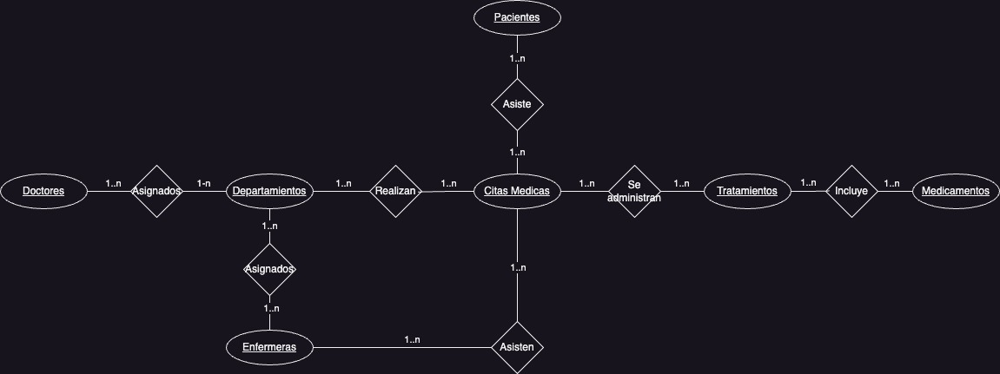

3.

